井下安全监控系统之智能低功耗瓦斯气体传感器设计
李军飞
（江南大学物联网工程学院，无锡）

摘 要：为了能够及时、准确的测量矿井中瓦斯的气体浓度及能够在第一时间发出警报，及时的疏散工作人员和撤离设备及时采取有效措施，达到预防和减小财产的损失目的，这里专门设计了一款基于telosb节点无线传输的智能低功耗瓦斯气体传感器，系统分为传输部分和感知部分，他具有明显的低功耗、容错性、鲁棒性和生存时间长、数据采集实时性等多方面的优势。通过实验验证该传感器使用普通2节干电池能够在矿井中连续2个月以上正常的工作，传感器模块自动检测、自动校准、自动补偿的功能，保证数据实时、有效、可靠、稳定。
关键词：低功耗智能传感器；telosb；TinyOS;无线传感网;4p-90 CiTipeL; 差分运放电路；冷启动

Design of intelligent low power methane gas sensor for Mine safety monitoring system
Junfei Li
(Things Engineering, Jiangnan University, Wuxi,China)

Abstract: To be able to timely and accurate measurement of gas concentrations in the mine gas and can alert the first time, and timely evacuation of staff and evacuation equipment to take timely and effective measures to prevent and reduce property loss purposes, where a specially designed Methane gas is a low-power smart sensor node models based telosb wireless transmission, the transmission system is divided into portions and perception part, he has a significantly lower power consumption, fault tolerance, robustness and survive for a long time, and many other real-time data acquisition advantage. Experimental verification of the sensor through the use of ordinary two batteries can mine for 2 consecutive months or more normal work, the sensor module automatic detection, automatic calibration, automatic compensation function to ensure real-time data, valid, reliable and stable
Key words: low-power smart sensor; telosb; TinyOS; wireless sensor networks; 4p-90 CiTipeL; differential op amp circuit ;Cold start

在煤矿的开采中，经常会出现煤层瓦斯，它是成煤过程中经过生物化学热解作用以吸附或游离状态赋存于煤层及固岩的自储式天然气体，是造成煤矿井下事故的主要原因之一。在过去有无数的矿井由于操作不按照严格的程序和检测设备的落后而发生瓦斯爆炸，无数的生命和财产被无情的夺走。因此在安全生产中对瓦斯气体的监测显得尤为重要。传统的瓦斯传感器存在输出的信号通常较弱、寿命短、体积大、抗干扰能力差、部署步骤麻烦、探测精度不够等缺陷，因此满足不了实际的应用需求。随着物联网技术的不断创新、发展和成熟，体检测仪器仪表不断的向小型化、便携式、智能化、选择性好、可靠性高、寿命长、价格低等方面发展，国外从20世纪30年代开始研究及开发气体传感器，且发展迅速，一方面是因为人们安全意识增强，对环境安全性和生活舒适性要求提高；另一方面是因为传感器市场增长和受到政府安全法律法规的推进，井下安全监控方面不断的科研创新[1] [2]。目前甲烷气体传感器的主要类型有催化型、热导型、光谱吸收型[3] [4]，随着传感器生产工艺水平逐步提高，这样使得矿井安全监控系统可以利用大规模自组织网络将瓦斯监测实时化、普遍化成为了可能。在这里我们专门设计了一款面向低功耗、面向智能的瓦斯气体传感器，在基于现有的TinyOS操作系统无线开发技术上，我们设计一个基于无线自组织的井下监控系统，能够实时的采集井下环境中的瓦斯气体浓度，发现险情，立即发出预警信号，提前进行通风处理或人员疏散。

- 低功耗智能瓦斯感知模块设计
低功耗智能瓦斯传感器是一款面向低功耗、智能的传感器。分为感知部分和数字部分.感知部分的传感器采用的是英国CITY公司的4p-90 CiTipeL[7]可燃气传感器，输出灵敏度为30±6mv/%CH4其响应速度快、精度高、稳定性高，检测线性好的优点。在输出端提供标准化的串行通用接口（uart）和通信格式，通过标准命令集来调整软件设置参数，从而改变瓦斯智能传感器的工作模式，实现功能的调整和低功耗的目标.智能部分采用低功耗单片机msp430g2553，通过编程实现瓦斯气体浓度自动检测、自动校准、自动补偿，并以数字信号输出给上层应用程序。

1.1 感知部分
感知部分主要涉及到瓦斯传感器的感知模块探测到环境中有瓦斯气体的浓度，然后通过差分运放电路将微小感知信号放大到区间0~3.3V的模拟信号，最后输出给模数转换部分进行数字信号的转换。
传感器4p-90 CiTipeL是三电极的催化燃烧式传感器，它是由英国气体传感器生产公司--City公司，专门研发的一款能探测绝大多数可燃气体和蒸汽的气体传感器。具有输出信号线性好、指数可靠、反应速度快、灵敏度高、价格适中、无与其他非可燃气体的交叉干扰等特点，不失为探测井下瓦斯气体的最佳探测器。
感知原理：4p-90 CiTipeL催化燃烧式传感器采用惠斯通电桥原理，如图1-1，传感器相当于一个滑动变阻器，、、分别相当于传感器的、和,在它的测量桥上涂有催化物质，它在整个的测量过程中是不被消耗的。即使在空气中气体和蒸气浓度远远低于LEL时，它们也会在这个桥上发生催化燃烧反应，正常情况下，参比桥的电压比事先通过滑动变阻器调节到检流计G的电流为0，使得电桥是平衡的，即=，输出为零。如果有可燃气体存在，它的氧化过程会使测量桥被加热，温度增加，而此时参比桥电阻不变。电路会测出它们之间的电阻变化，>，输出的电压同待测气体的浓度成正比，这样我们就可以将我们的线性输出给运放器进行信号放大处理。
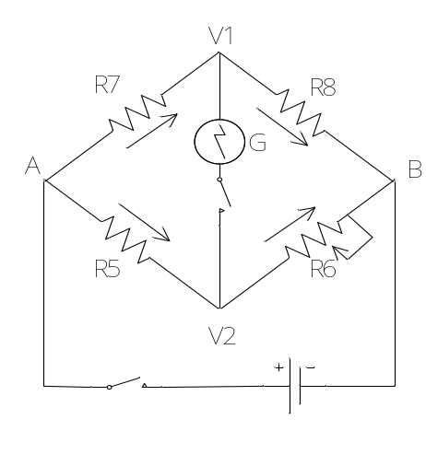
图 1-1 惠斯通电桥
运放原理：我们采用的是差分运放电路对惠斯通的输出端差分进行运放。它能够抑制零点漂移、对输入偏置电流最小偏移误差等特点；运放器采用低功耗、性能优越的LTC1049运发器；主要是将差分运放电路将信号按比例放大，如图2；差分运放公式；
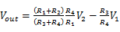 (公式1)
我们根据实际设计的需求，将电阻原件值设置为:
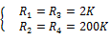
根据公式1有：
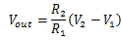
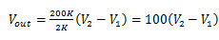
根据瓦斯实际的浓度范围和实际测试的范围大概在0~25mv区间内，这样我们的信号就按比例放大了100倍，就被运放到了0~2.5v区间内，达到了单片机进行模数转换的要求，同时我们还可以根据需求更换,的值来更换放大的倍数。
对此，我们还对瓦斯气体进行过标定，爆炸极限浓度5.0％～15％之间，预设4.0％时的探测电压值为1.2v，超出此范围通过软件进行上报预警信息。
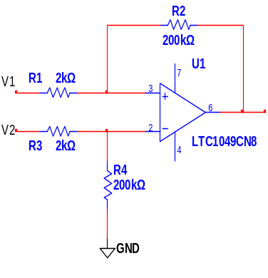
图1-2 差分运放电路

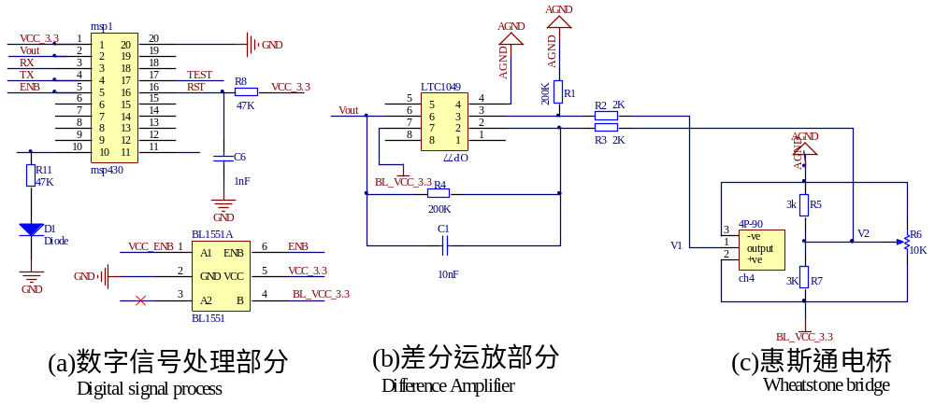

图 1-3 原理图

  - 数字(智能)部分
数字部分主要包含将感知部分感知到环境变化的模拟信号进行模数转换（ADC）、感知数据传输、信息交互、智能控制等内容，最终实现瓦斯传感器的低功耗和智能的功能。
数字部分的主要控制芯片为单片机msp430g2553，他是是20个引脚16位的低功耗微处理器，具有内置的16位定时器、16kB的FLASH和512B的RAM，具备通用串行通信接口的内置通信能力，能够实现智能交互、智能控制和设备正常运行的需求。
系统的硬件设计主要部分如图 3；传感器与电阻构成惠斯通电桥，输出的差分信号经过LTC1049芯片进行差分运放出模拟信号，最后用单片机对进行模数转换成数字信号。
低功耗：虽然msp430g2553为低功耗单片机，正常工作下电流大小为0.03~0.04mA,但根据4p-90的数据手册[7],4p-90 CiTipeL在标准的工作电压3.3v工作下，探测器的工作电流为757mA；这使得传感器在普通电池供电的情况下的最多只能连续工作2个工作日，根本就无法满足需求。针对上述情况，我们设计了一个专门开关，如图 1-3；采用BL1551开关芯片，将感知部分与数字部分隔离开来，通过msp430g2553单片机Pin5的I/O端口（ENB）对BL1551的使能端进行控制，从而达到对高消耗的感知部分通断控制，在需要采集感知数据时打开模拟部分开关，让其采集数据，结束后关闭模拟部分电源，从而实现电源的节省，实现传感器整体寿命的大大延长，
冷启动：并非所有的传感器一上电之后就能立马读取感知信息，传感器都是有一个预热的阶段.一般情况下，打开传感器电源之后，等待一个预热的时间，当传感器的的数据稳定之后才读取正确的数据，否则会造成很多的脏数据。4p-90CiTipeL的预热时间大约为10s，针对前面设计开关通断功能，模块经常进行开断操作，而数据又不能立即读取；为此，我们专门设计了冷启动模式，如图3；其运行步骤如下，sink节点A向传感器发送采集数据命令0x01，传感器B收到消息后，向sink节点A汇报确认消息包1（采集指令已收到，消息中还包含要求sink节点等待一个预热处理时间后再接收正确的传感器数据），传感器B打开感知模块，等待10s预热时间，采集数据，判断数据是否稳定，是则将感知数据发送给sink节点A以及发送相关的确认信息，sink节点A收到消息后结束本次通话，否则进行异常处理。
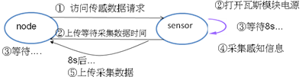
图3，冷启动
通过这样的一个冷启动过程，我们就解决了开关控制防止读取脏数据。初步解决了低功耗和数据准确性之间的问题。
使用冷启动的方式既保证了传感器低功耗的工作状态，又保证了数据采样的准确性、有效性，使得低功耗技术成为可能，唯一的代价就是采样时消耗了5~10秒的预热时间，这对于绝大多数无线传感网络还是可以接受的
智能模式：智能低功耗瓦斯气体传感器的智能模式主要是通过C语言程序智能判断和信息交互设计实现。包含有冷启动工作、传感器模拟信号进行模数转换（ADC）、参数设置和保存、数字信息交互、瓦斯浓度超标发出警报和定值校准。
智能传感器提供了五种运行模式，支持标准命令集的控制[6]，如图7所示。
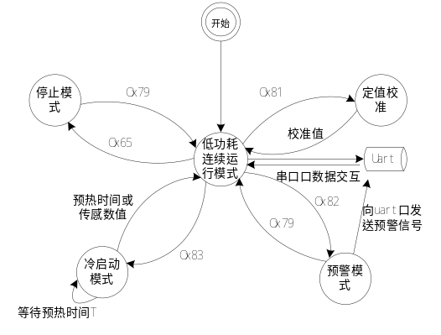图7系统运行模式
Fig.7 Systemoperationmode

模式1为低功耗连续运行模式：系统上电复位后运行在此模式下，空闲时间都处于休眠状态，只有uart中断的到来，才会将单片机唤醒；根据接收的命令格式切换到以下其他的运行模式中去。
模式2为冷启动模式：智能传感器接收到了上级请求上传环境探测瓦斯浓度值的时候，首先打开感知部分电源开关和上传预热时间，等待预热时间后采集感知数据，比较是否超出预警值并通过uart发送出发去，上传结束后进入低功耗连续运行模式
模式3为预警模式：在模式2冷启动模式中，如果最后判断感知数据超过预警值，传感器会重新打开感知模块电源，连续采集3次，确保真实浓度超乎警戒范围，向串口发送出警报的消息。
模式4为定值校准模式：进入此模式后，智能传感器返回0x22，准备接收命令;此时可以设置气体浓度值，并以此为基准线性输出，完成后进入超低功耗连续运行模式。
- 基于无线自组网络的井下安全监控系统
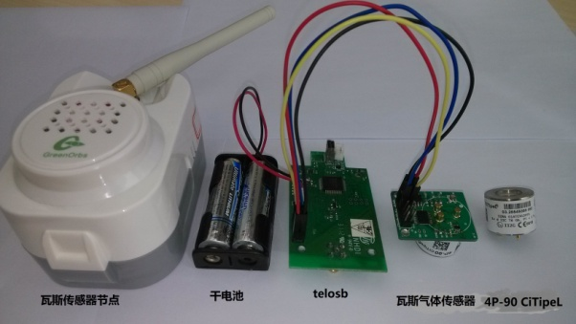
图2-7 瓦斯传感器
我们的安全监测系统设计的理念是智能低功耗、传感分离、自由组网；主要是针对以后一个传输模块挂载多个不同类型的传感器，这样有利于系统随着时间推移系统能够自由的扩展和升级，该系统以瓦斯传感器作为感知部分，telosb节点(图2-7)作为传输部分，telosb节点是基于tinyos平台的无线传输节点，工作频段为2.4GHz为免费工业、医疗、科研使用频段。这样瓦斯传感器结合telosb节点传输模块够成了我们的安全监控系统的网络节点。
智能低功耗瓦斯气体传感器虽然能够通过开关将传感器长期带入低功耗状态，延长传感器的工作时间，但是长期处于睡眠状态下的瓦斯传感器不能实时的采集环境中的瓦斯浓度，这样会造成在传感器采集后没发现任何异常，而在很短的未来井下突然涌现出大量瓦斯气体，睡眠中的瓦斯传感器不能及时的预报险情，会造成系统的失效和险情的发生；另外，如果缩短传感器的采样周期，频繁的开断会使得低功耗的效果不明显，而且会对传感器的性能有影响。
多节点分时轮流采样：基于以上这种现象和井下的实际情况，我们在井下的墙壁或天顶上均匀部署我们的这种传感器节点，让他们通过无线的方式，形成多跳的自组织网络，如图2-8，我们在基于TinyOS的环境下，使用CTP路由协议组网，室内实验模拟井下，来实施对井下多点进行监测。通过sink node对整个网络中的n个node进行统一管理。Sink node在每一个周期中t，随机的抽取网络其中的一个节点让其上传瓦斯浓度值，t1、t2、t3、…、tn分别对应node[Random(n)]、node[Random(n-1)]、node[Random(n-2)]、…、node[Random(1)]——其中Random(n)表示剩余n个节点中随机抽取一个点。一轮中每个节点只上传一次，每次的次序不一样。通过这样的方式每个节点nt的时间才上传一次，使得上传的频率大大减小，使用的寿命大大的延长，另外还可以采集井下不同区域的多个点，能够有效的防止单个节点出现盲区的现象，大大提高体统的稳定性、可靠性、实用性。
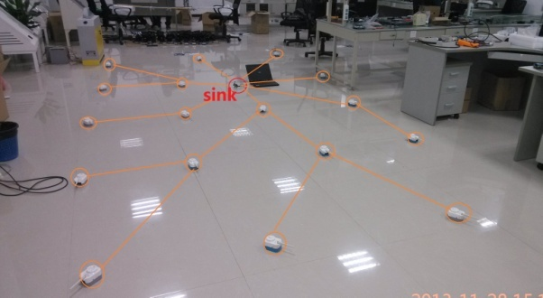
图 2-8 网络部署图
- 实验
针对以上无线自组网络的井下安全监控系统，我们设计了实验来体现系统在部署后的气体检测反应速度、运行寿命等方面做出性能比较，实验环境为使用2节1.5v容量1800mAh的干电池，实验对象为开关一直打开节点，单节点5min采样一次，网络多节点20min采样一次。其中telosb节点经常与网络其他节点通信，平均运行的功耗为1mA。以下计算数值均为理论推算：
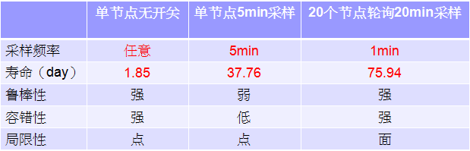
图 3-1 性能比较
经过实验表明，如图3-1，无开关节点运行不到2天就电量消耗过度死亡，单节点开关控制模式，虽然取得了较长的寿命，但其5min中间隔，对系统的实时性比较差，多节点网络采样虽然牺牲了多个节点的代价，取得了使寿命大大延长，实时效果非常好，通过telosb多条的方式实现对井下大范围多个探测点进行测量，多节点协调工作还能进行一些信息处理，使得系统不错的鲁棒性和容错能力。
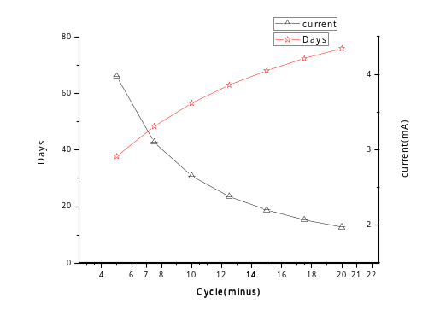图 3-2 平均工作电流和寿命对比图
图3-2 为在两节标准的1800mA干电池供电下测试telosb节点和瓦斯传感器组网运行时不同的轮询周期节点平均工作电流和寿命对比，其中telosb节点网络通信的平均电流在1mA左右，瓦斯传感器低功耗模式的平均电流在0.3mA左右，瓦斯传感器工作在开关通断的模式下。通过参考图数据我们可以发现，当自组网络的周期达到10 minutes以上时平均的工作电流下降到2.5mA以下，同时节点的寿命也达到了2个月以上，部署20个左右节点就可以达到对整个环境一分钟检测一次，基本上能够满足一般工业的需求。周期数超过20minutes需要增加节点数来提高采样的频率，效果不明显，最好保持在10~20minutes的合理范围之内。

4 结语
智能低功耗瓦斯气体传感器主要是为井下安全监控而专门设计的一款符合实际需求的气体传感器，在设计各个模块时都综合考虑低功耗，包括低功耗单片机、低功耗开关，低功耗运放器以及电路的气体元器件的功耗，尤其的开关控制模式的设计，使得整个模块长时间处于低功耗的模式，大大延长了传感器节点的寿命，智能传感器还提供通用的命令集，能够进行动态的校准、冷启动控制和险情预报。同时使用传感网络多节点大面积覆盖、随机多节点分时轮流采样，提高了系统的反应速度、采样精度和可靠性。后期我们希望实现，将整个网络的数据通过网络将数据传输到远程服务器，动态实时的显示井下的环境瓦斯浓度值，远程控制及时发现预警，进行险情的解

[1] Mo Li, Yunhao Liu. Underground Structure Monitoring with Wireless Sensor Networks[J]. Hong Kong University of Science and Technology,2007
[2] 侯 勇，苗升展，崔尚文超.低功耗一氧化碳智能传感器的设计[J]. 天津科技大学, 2013
[3] 王琢,曹家年,张可可. 光学式低浓度甲烷气体传感器的研究[J].哈尔滨工程大学,2011,40-2:255-258
[4] 张景超.光纤光学式甲烷气体传感器的设计与实验研究[D]. 燕山大学 2006
[5] 关中辉, 贺玉凯, 刘中奇. 煤矿井下一氧化碳气体检测发展与研究[J]. 矿山机械, 2006, 5: 21-24.
[6] 刘龙. 基于 IEEE1451 标准的无线智能传感器节点研究[D]. 国防科学技术大学, 2007.
[7] 4P-90 CiTipeL product data sheet, http://www.sec-sensor.com/PDF-files-link/Combustible/4p90.pdf (Nov 29,2013)

